

Москва, 01 сентября 2016 г.

Дорогие друзья!

В рамках нового цикла лекций по Истории Древней Греции, который читает Доцент кафедры Истории древнего мира и средних веков Института истории и политики МПГУ, зам. Декана по научной работе, кандидат исторических наук Андрей Юрьевич Можайский, Греческий Культурный Центр-ГКЦ приглашает (vk: https://vk.com/public127852192 ) Вас на первую, вводную лекцию курса, основанную на участии лектора в археологической экспедиции в Греции, на тему:

"Общая история и археология Беотии"

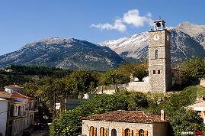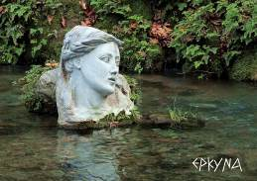

Лекция состоится в понедельник 12 сентября 2016 г. в 18-30 в Международном фонде славянской письменности и культуры.
Ждем Вас по адресу:

Международный фонд славянской письменности и культуры

117049 Москва,

Черниговский пер., 9/13, стр. 2, этаж 2, Концертный зал,

(м. «Третьяковская», «Новокузнецкая»)

За дополнительной информацией заинтересованных просим обращаться в Греческий культурный центр по тел. 7084809/10, а также следить за обновлением информации на нашем сайте www.hecucenter.ru
Цикл лекций записывается на видео и выкладывается на сайте ГКЦ, в рубрике «Видеоархив» http://www.hecucenter.ru/ru/videoarc/

Искренне Ваша

Теодора Янници,

директор Греческого культурного центра

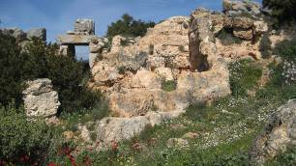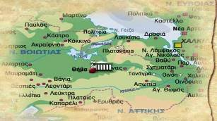

Ниже прилагается подробное описание курса:

АРХИТЕКТУРА ЭЛЛАДЫ
ЦИКЛ ЛЕКЦИЙ ПО ИСТОРИИ ДРЕВНЕЙ ГРЕЦИИ

Программа лекций-презентаций по Истории Древней Греции 2016-2017 гг.
Автор: Андрей Юрьевич Можайский, к.и.н., доцент кафедры Истории древнего мира и средних веков Института истории и политики МПГУ

- Загадки Микенской цивилизации
- Греция в Раннем Железном Веке: второе рождение цивилизации
- Феномен греческого полиса
- Великая греческая колонизация
- Афины в VII-VI вв. до н.э.: от реформ Солона через тиранию к демократии
- Столкновение цивилизаций: Греко-персидские войны
- Пелопоннесская война – первая война современного типа
- Материальная культура Греции архаического и классического периодов
- Александр Македонский и эллинистическая Греция.

